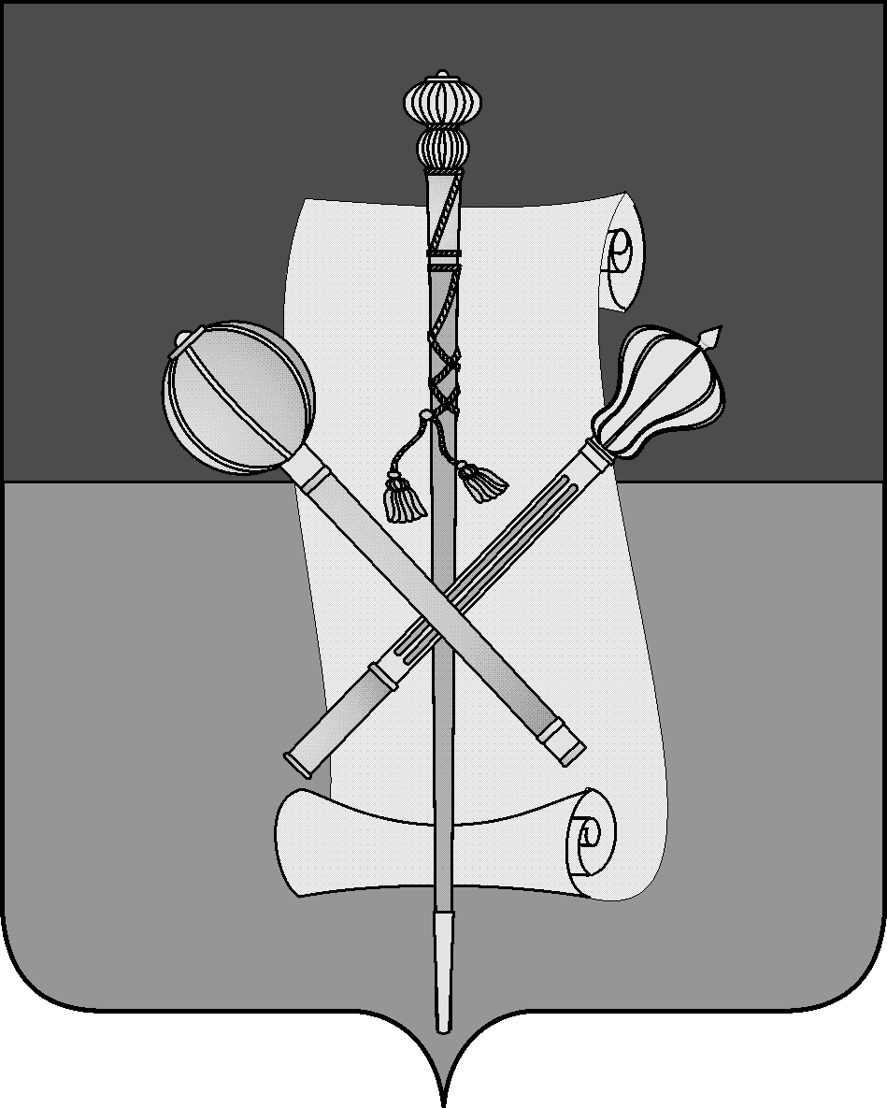

СОВЕТ МУНИЦИПАЛЬНОГО ОБРАЗОВАНИЯ
БРЮХОВЕЦКИЙ РАЙОН

РЕШЕНИЕ
от 26.04.2012 | № 198
ст-ца Брюховецкая

О создании рабочей группы по учету предложений по проекту
Устава муниципального образования Брюховецкий район

В соответствии со статьей пунктом 4 статьи 44 Федерального закона от 6 октября 2003 года № 131-ФЗ «Об общих принципах организации местного самоуправления в Российской Федерации», на основании решения Совета муниципального образования Брюховецкий район от 26 апреля 2012 года № 197 «Об обнародовании проекта Устава муниципального образования Брюховецкий район, назначении даты проведения публичных слушаний, создании оргкомитета по проведению публичных слушаний, установлении порядка учета и участия граждан в обсуждении проекта Устава муниципального образования Брюховецкий район» Совет муниципального образования Брюховецкий район р е ш и л:
- Создать рабочую группу по учету предложений по проекту Устава муниципального образования Брюховецкий район в составе:

Петрова  Елена Васильевна | - заместитель председателя Совета муниципального образования Брюховецкий район, председатель комиссии Совета муниципального образования Брюховецкий район по вопросам местного самоуправления, связям с общественностью и обеспечению правопорядка;
Зимовец  Юлия Юрьевна | - специалист организационного отдела организационно-правового управления админист-рации муниципального образования Брюховецкий район;
Руденко  Андрей Дмитриевич | - депутат Совета муниципального образования Брюховецкий район, член комиссии Совета муниципального образования Брюховецкий район по вопросам местного самоуправления, связям с общественностью и обеспечению правопорядка;

Рогачев  Вадим Олегович | - главный специалист юридического отдела организационно-правового управления админист-рации муниципального образования Брюховецкий район

2. Настоящее решение вступает в силу со дня его обнародования.

Председатель Совета
муниципального образования
Брюховецкий район Ф.Н.Куропятник

